"C:\Users\yumar\Documents\YUMA\DOCUMENTOS YUMA\examen intermedio atenea desarrollador back end.pdf"

Clases. <https://aulasvirtuales.udistrital.edu.co/mod/bigbluebuttonbn/view.php?id=353887>

[Sala de clases y talleres (udistrital.edu.co)](https://aulasvirtuales.udistrital.edu.co/mod/bigbluebuttonbn/view.php?id=353887)

Docente: Norbey Danilo Muñoz Cañón

Monitores:

Api: front end por medio del, API llega informacion

Clase 1. 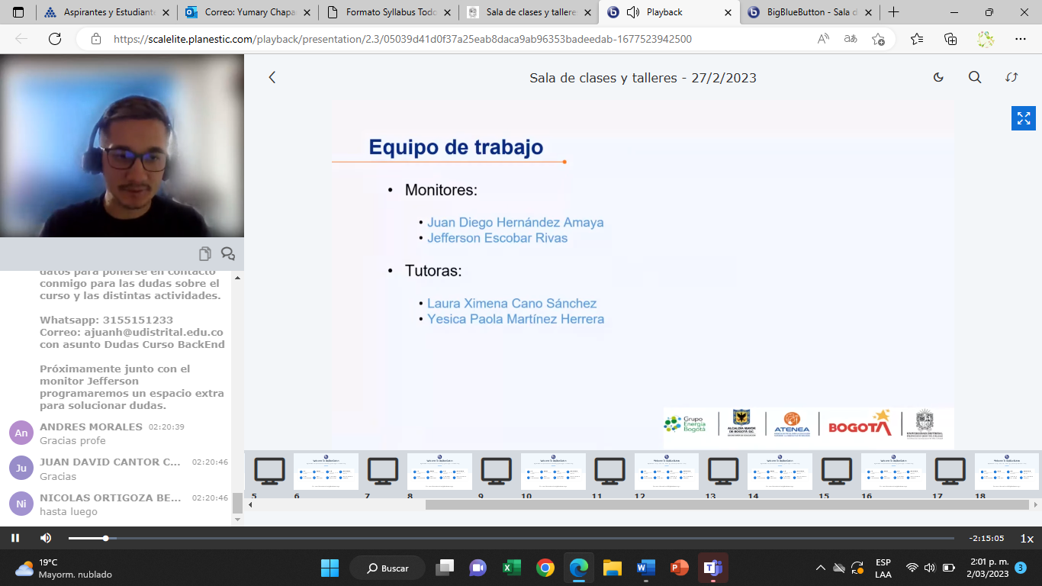

3 clase

HOSTING Y DOMINIOS: Espacio web y direcciones

Subdominio (pago anual)

SISTEMAS BINARIOS EN LA COMPUTACION

BITS = 1 ó 0

Digito binario secuencia de 1 ó ceros

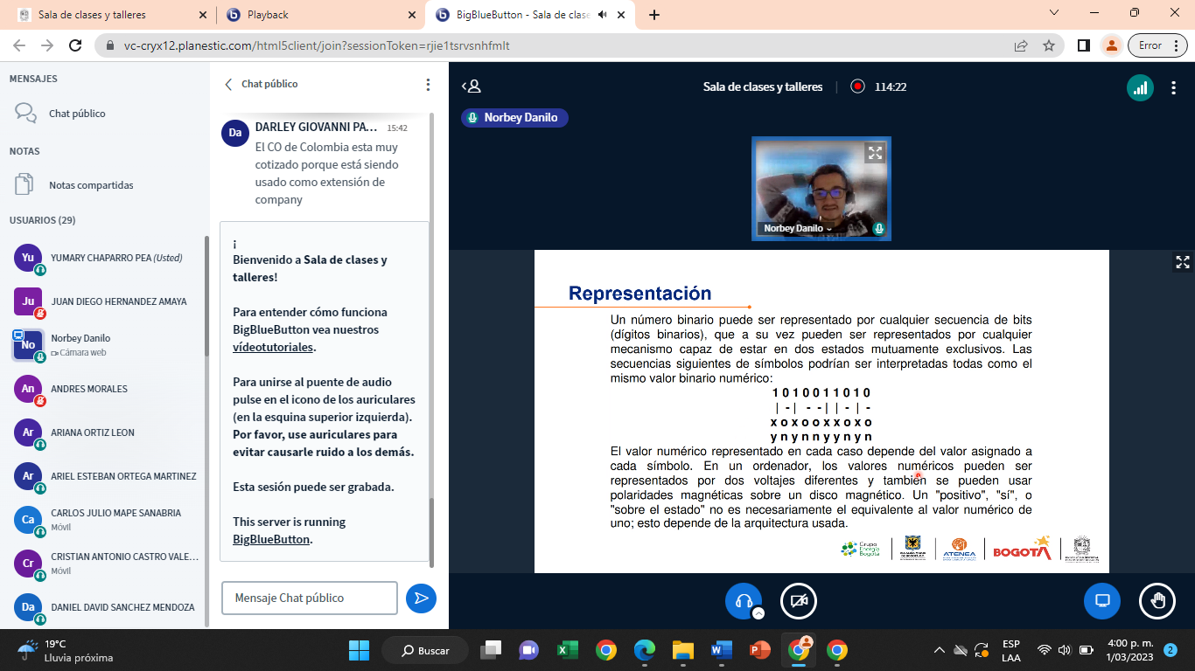

<https://www.youtube.com/watch?v=bK3AJfs7qNY&t=44s>